**关于举办广东生态工程职业学院2022年**

**“互联网+”大学生创新创业大赛的预通知**

为全面落实习近平总书记给中国“互联网+”大学生创新创业大赛“青年红色筑梦之旅”大学生的重要回信精神，深入推进大众创业万众创新，推动高等教育高质量发展，加快培养创新创业人才。根据《教育部关于举办第八届中国国际“互联网+”大学生创新创业大赛的通知》（教高函〔2022〕2号）有关要求，参照广东省教育厅关于举办第八届中国国际“互联网+”大学生创新创业大赛广东省分赛（以下简称“省赛”）的预通知，我校制定2022年“互联网+”大学生创新创业大赛方案。现就有关事项通知如下：

一、大赛主题

我敢闯、我会创

二、大赛目的与任务

以赛促教，探索人才培养新途径。全面推进高校课程思

政建设，深入推进新工科、新医科、新农科、新文科建设，不断深化创新创业教育改革，引领各类学校人才培养范式深刻变革，形成新的人才培养质量观和质量标准，切实提高学生的创新精神、创业意识和创新创业能力。

以赛促学，培养创新创业生力军。服务构建新发展格局和高水平自立自强，激发学生的创造力，激励广大青年扎根中国大地了解国情民情，在创新创业中增长智慧才干，坚定执着追理想，实事求是闯新路，把激昂的青春梦融入伟大的中国梦，努力成长为德才兼备的有为人才。

以赛促创，搭建产教融合新平台。把教育融入经济社会发展，推动成果转化和产学研用融合，促进教育链、人才链与产业链、创新链有机衔接，以创新引领创业、以创业带动就业，推动形成高校毕业生更高质量创业就业的新局面。

1. **大赛内容**

我校将举办主体赛事，包括职教赛道（详见附件1）、“青年红色筑梦之旅赛道”（详见附件2）和产业命题赛道（附件3），鼓励学校师生积极参赛。

四、赛程安排

参赛报名（6月2日前）。6月2日前学校学生必须通过“全国大学生创业服务网”（cy.ncss.org.cn）进行报名（详见附件4），报名截止时间不得晚于6月2日24时。联系人：创新创业学院 何老师18826485876（665876）。

各二级学院赛事联系人：

生态工程学院 黄老师 13560064002

风景园林学院 张老师 18826126695（666695）

园艺与食品学院 戴老师 15626090511（660511）

旅游与文化学院 沈老师 15914500922

艺术与设计学院 苏老师 15217326906（666906）

经济贸易学院 钟老师 18402027273（667273）

信息工程学院 朱老师 15918888507

机电工程学院 于老师 18686517351

海洋与渔业学院 张老师 13826066309

海洋工程学院 刘老师 18819325142

航海学院 李老师 18998811828

附件1 第八届中国国际“互联网+”大学生创新创业赛广东省分赛职教赛道方案

附件2 第八届中国国际“互联网+”大学生创新创业赛广东省分赛青年红色筑梦之旅赛道方案

附件3 第八届中国国际“互联网+”大学生创新创业赛广东省分赛产业命题赛道方案

附件4 学生报名操作手册

广东生态工程职业学院

2022年4月21日

附件1

第八届中国国际“互联网+”大学生创新创业大赛广东省分赛职教赛道方案

第八届中国国际“互联网+”大学生创新创业大赛广东省分赛设立职教赛道，推进职业教育领域创新创业教育改革，组织学生开展就业型创业实践。具体工作方案如下。

一、参赛项目类型

（一）创新类：以技术、工艺或商业模式创新为核心优势；

（二）商业类：以商业运营潜力或实效为核心优势；

（三）工匠类：以体现敬业、精益、专注、创新为内涵的工匠精神为核心优势。

二、参赛方式和要求

（一）职业院校（包括职业教育各层次学历教育，不含在职教育）、国家开放大学学生（仅限学历教育）可以报名参赛。

（二）大赛以团队为单位报名参赛。允许跨校组建团队，每个团队的参赛成员不少于 3 人，不多于 15 人（含团队负责人），须为项目的实际核心成员。参赛团队所报参赛创业项目，须为本团队策划或经营的项目，不得借用他人项目参赛。

三、参赛组别和对象

本赛道分为创意组与创业组。

（一）创意组

1.参赛项目具有较好的创意和较为成型的产品原型、服务模式或针对生产加工工艺进行创新的改良技术，在大赛通知下发之日前尚未完成工商等各类登记注册。

2.参赛申报人须为团队负责人，须为职业院校的全日制在校学生或国家开放大学学历教育在读学生。

3.学校科技成果转化项目不能参加本组比赛（科技成果的完成人、所有人中参赛申报人排名第一的除外）。

（二）创业组

1.参赛项目在大赛通知下发之日前已完成工商等各类登记注册，且公司注册年限不超过5年（2017年3月1日及以后注册）。

2.参赛申报人须为企业法定代表人，须为职业院校全日制在校学生或毕业5年内的学生（即2017年之后的毕业生）、国家开放大学学历教育在读学生或毕业5年内的学生（即2017年6月之后的毕业生）。企业法人在大赛通知发布之日后进行变更的不予认可。

3.项目的股权结构中，企业法定代表人的股权不得少于1/3，参赛团队成员股权合计不得少于51%。

**附件2**

第八届中国国际“互联网+”大学生创新创业大赛广东省分赛青年红色筑梦之旅赛道

参加“青年红色筑梦之旅”活动的项目，符合大赛参赛要求的，可自主选择参加大赛“青年红色筑梦之旅”赛道或其他赛道比赛（只能选择参加一个赛道）。

（一）参赛项目要求

1.参加“青年红色筑梦之旅”赛道的项目应符合大赛参赛项目要求，同时在推进农业农村、城乡社区经济社会发展等方面有创新性、实效性和可持续性。

2.以团队为单位报名参赛。允许跨校组建团队，每个团队的参赛成员不少于3人，不多于15人（含团队负责人），须为项目的实际核心成员。参赛团队所报参赛创业项目，须为本团队策划或经营的项目，不得借用他人项目参赛。

3.参赛申报人须为项目负责人，须为普通高等学校全日制在校生（包括本专科生、研究生，不含在职教育），或毕业 5 年以内的全日制学生（即2017年之后的毕业生，不含在职教育）；国家开放大学学生（仅限学历教育）。企业法定代表人在大赛通知发布之日后进行变更的不予认可

（二）参赛组别和对象

参加“青年红色筑梦之旅”赛道的项目，须为参加“青年红色筑梦之旅”活动的项目。否则一经发现，取消参赛资格。根据项目性质和特点，分为公益组、创意组、创业组。

**1.公益组**

（1）参赛项目不以营利为目标，积极弘扬公益精神，在公

益服务领域具有较好的创意、产品或服务模式的创业计划和实践。

（2）参赛申报主体为独立的公益项目或社会组织，注册或未注册成立公益机构（或社会组织）的项目均可参赛。

**2.创意组**

（1）参赛项目基于专业和学科背景或相关资源，解决农业

农村和城乡社区发展面临的主要问题，助力乡村振兴和社区治理，推动经济价值和社会价值的共同发展。

（2）参赛项目在大赛通知下发之日前尚未完成工商等各类登记注册。

**3.创业组**

（1）参赛项目以商业手段解决农业农村和城乡社区发展面

临的主要问题、助力乡村振兴和社区治理，实现经济价值和社会价值的共同发展，推动共同富裕。

（2）参赛项目在大赛通知下发之日前已完成工商等各类登记注册，学生须为法定代表人。项目的股权结构中，企业法定代表人的股权不得少于10%，参赛成员股权合计不得少于1/3。

附件3

第八届中国国际“互联网+”大学生创新创业大赛

广东省分赛产业命题赛道方案

第八届中国国际“互联网+”大学生创新创业大赛广东省分赛设立产业命题赛道，加强产学研深度融合。具体工作方案如下。

一、目标任务

（一）发挥开放创新效用，打通高校智力资源和企业发展需求，协同解决企业发展中所面临的技术、管理等现实问题。

（二）引导高校将创新创业教育实践与产业发展有机结合，促进学生了解产业发展状况，培养学生解决产业发展问题的能力。

（三）立足产业发展，深化新工科、新医科、新农科、新文科建设，校企协同培育产业新领域、新市场，推动大学生更高质量创业就业。

二、参赛要求

（一）本赛道以团队为单位报名参赛，每支参赛团队只能选择一题参加比赛，允许跨校组建、师生共同组建参赛团队，每个团队的成员不少于3人，不多于15人（含团队负责人），须为揭榜答题的实际核心成员。

（二）项目负责人须为普通高等学校全日制在校生（包括本专科生、研究生，不含在职教育），或毕业5年以内的全日制学生（即2017年之后毕业的本专科生、研究生，不含在职教育）。参赛项目中的教师须为高校教师（2022年7月31日前正式入职）。

（三）参赛团队所提交的命题对策须符合所答企业命题要求。参赛团队须对提交的应答材料拥有自主知识产权，不得侵犯他人知识产权或物权。

四、赛程安排

（一）参赛报名。入选命题于5月上旬在全国大学生创业服务网（网址：cy.ncss.cn）公开发布。参赛团队通过登录全国大学生创业服务网（网址同上）进行报名。各参赛学校负责审核参赛对象资格。省赛报名及对策提交的截止时间为6月2日24:00。请命题企业、学校及参赛团队自行登录全国大学生创业服务网，查看校企对接的具体流程，积极开展对接，确保供需互通。

（二）学校初赛。学校自行组织校内遴选，自行安排比赛环节、评审方式等，项目评审可邀请出题企业的专家共同参与。各参赛学校应在6月10日前完成推荐进入省赛的项目遴选工作。

（三）省级复赛。各学校晋级省复赛名额由省赛组委会根据全省最终报名情况确定并公布。省赛组委会组织专家对晋级省级复赛项目进行网络评审，择优选出晋级省级决赛的项目。

（四）省级决赛。入围决赛项目通过对策讲解、实物展示和专家问辩等环节，决出各类奖项。具体安排与大赛整体安排保持一致。

附件4

全国大学生创业服务网产品操作手册

学生端

# （含“互联网+”大赛报名手册）

**2022-04**

目录

一、 文档目的 1

二、 产品主要页面详细说明 1

三、 登录注册、成为创业者 10

四、学生-个人中心相关页面（主、红、职赛道报名流程） 11

五、产业命题赛道报名（暂未开启） 34

# 一、 文档目的

为产品的使用者（学生）熟悉产品的各个功能点和日常使用提供参考。**二、 产品主要页面详细说明**

1、 大赛首页

# 首屏：

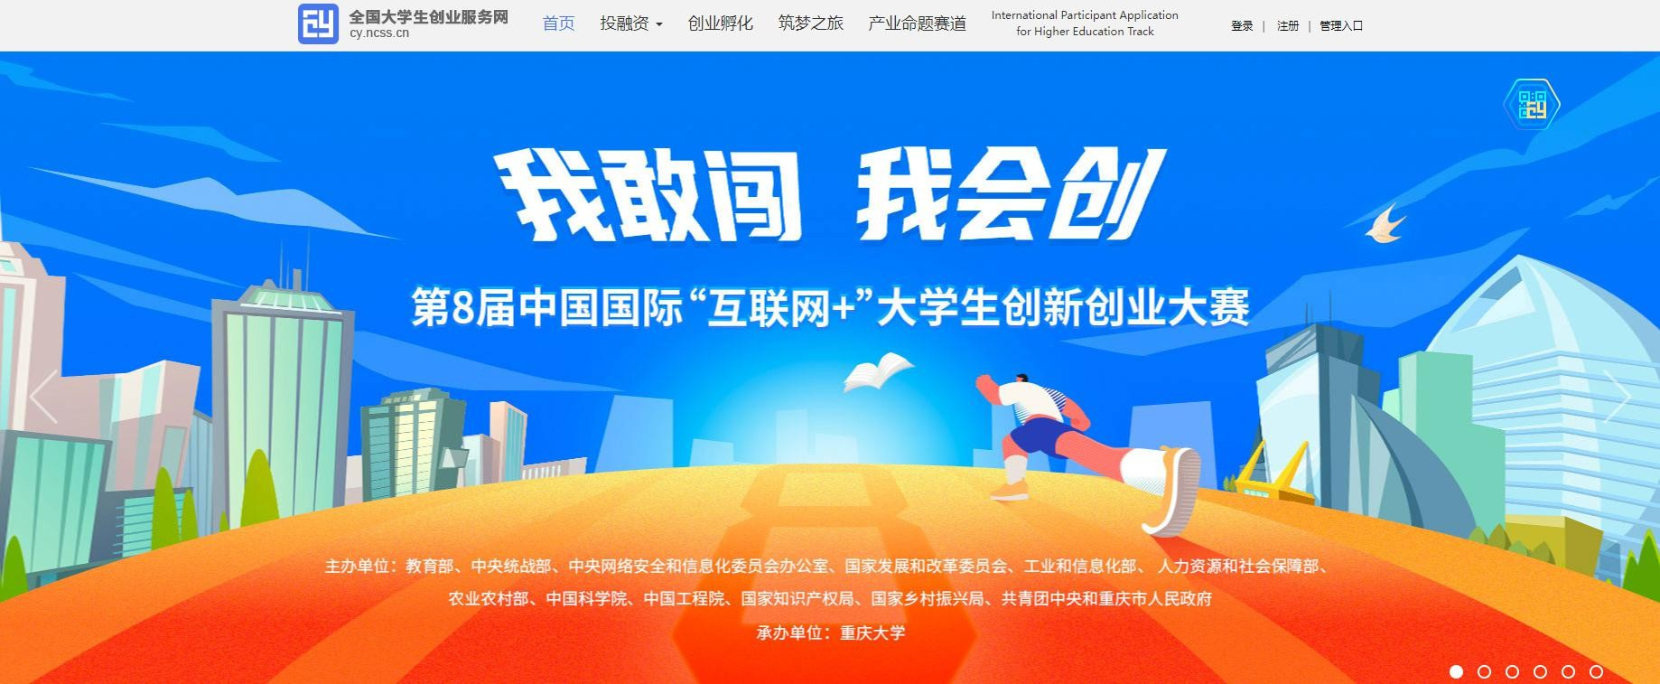

* 顶部栏：包括首页、投融资、创业孵化、筑梦之旅、产业命题赛道、International Participant Application for Higher Education Track，点击分别对应进入相应版块或活动页面。
* 投融资版块分为寻找融资、寻找项目两个栏目，为创业项目和投资人提供对接通道；创业孵化版块提供热点创业园区介绍、园区活动实时推介等内容；筑梦之旅为第八届大赛举办的“青年红色筑梦之旅”活动，欢迎进行关注并报名参与。
* 右上角为登录及注册入口。点击“登录”，跳转登录页面，点击“注册”进入注册页面。
* 大创网新用户登录后需接受《全国大学生创业服务网服务条款》，方可继续进行报名参赛、报名“青年红色筑梦之旅”活动等其他操作（未通过学籍校验不能报名参赛或参加“青年红色筑梦之旅”活动）。
* 大赛页面第一屏主要展示了大赛的主办单位、主题等基本信息，并为大赛各页面提供了入口。大赛报名启动后，点击“报名参赛”按钮将跳转至相应报名参赛页（此处判断用户是否登录，如果没有登录则会先跳转到登录页面进行登录；如果是已登录用户判断用户是否已完善个人信息，如果未完善个人信息则会进入身份选择页面，请选择“创业者”身份后，进一步完善个人信息；如已完善个人信息则会跳转至个人中心页）。
* 首屏右上角六边形的图形为大赛官方微信公众号，鼠标放置该处时，将弹出大创网官方微信平台二维码及大赛官方微信号二维码，可扫描进行关注，掌握大赛动态或咨询报名事宜。

# 第二屏：

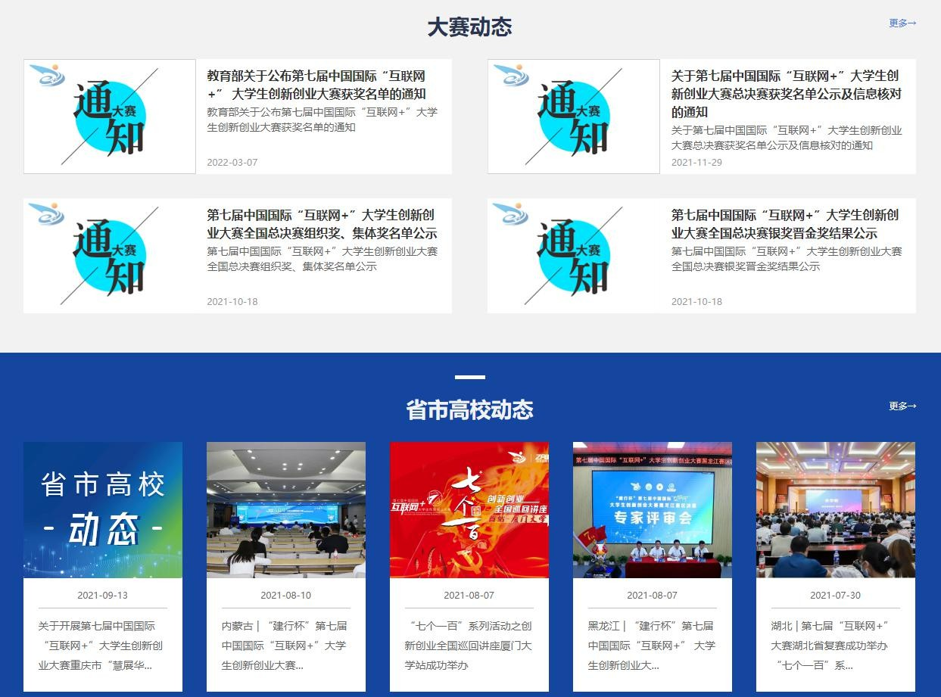

第二屏为大赛动态、省市高校动态，这里将及时发布关于大赛的重要通知、新闻、活动以及各省市、高校大赛组织的动态新闻等，点击“更多”之后进入大赛动态、省市高校动态详情页。

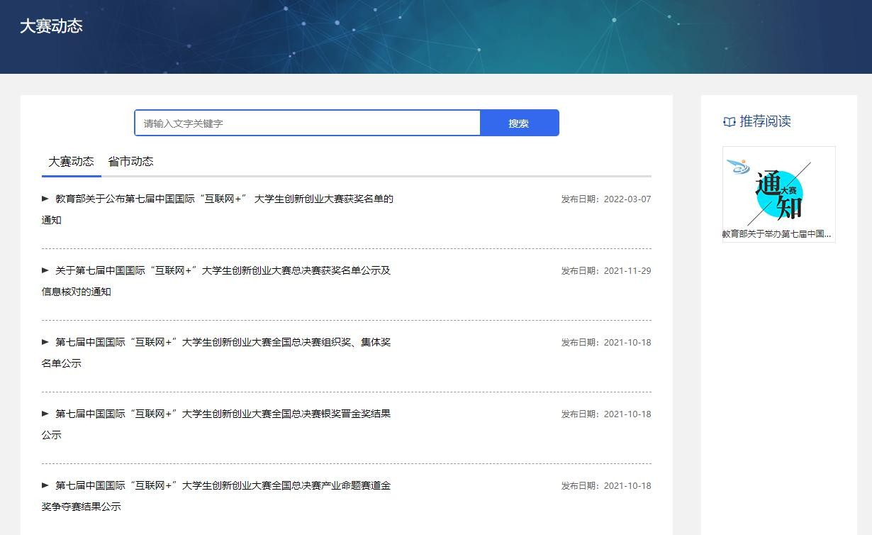

该页为大赛动态、省市高校动态的列表页，顶部是动态搜索栏，大赛动态和省市高校动态可在该列表进行切换，右侧为与大赛相关的推荐阅读，点击列表中的文章后进入该文的详情页。

# 第三屏：

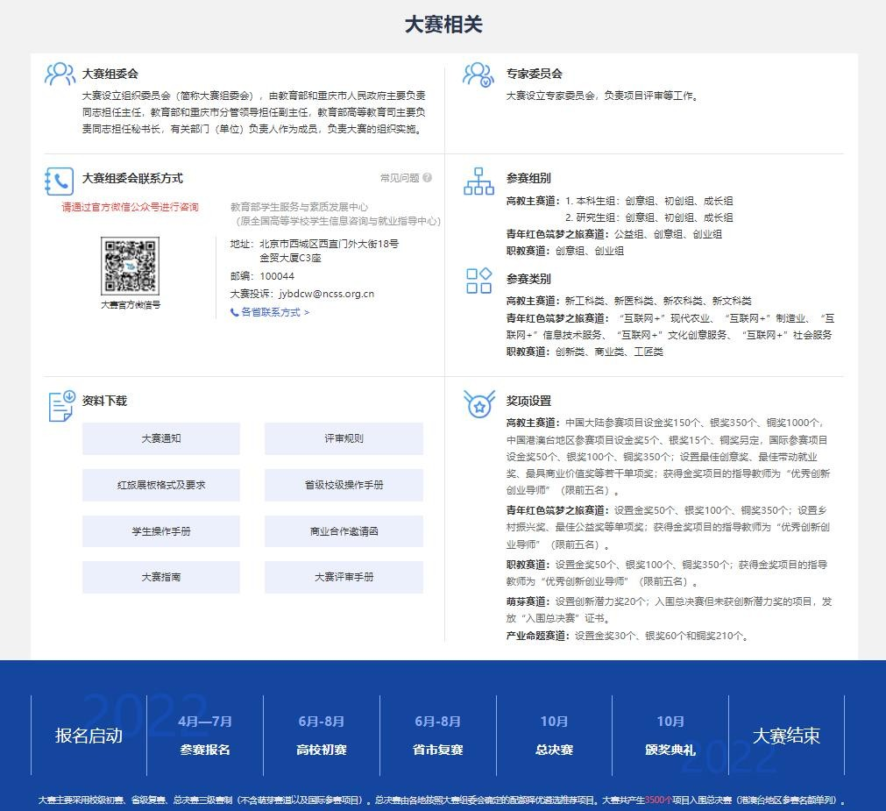

第三屏为大赛的重要信息页，包括大赛进程时间安排、奖项设置、参赛组别、参赛类别、大赛组委会联系方式**（赛事问题**

**请通过大赛官方微信公众号进行咨询）**以及大赛相关文档资料的下载等，并且提供常见问题解答的链接及大赛各省市联系方式

# （报名参赛前请仔细阅读常见问题。总决赛阶段前，参赛团队如有赛事相关问题，请咨询所在院校大赛负责人或点击各省联系方式，电话咨询所在省市）。

**第四屏：**

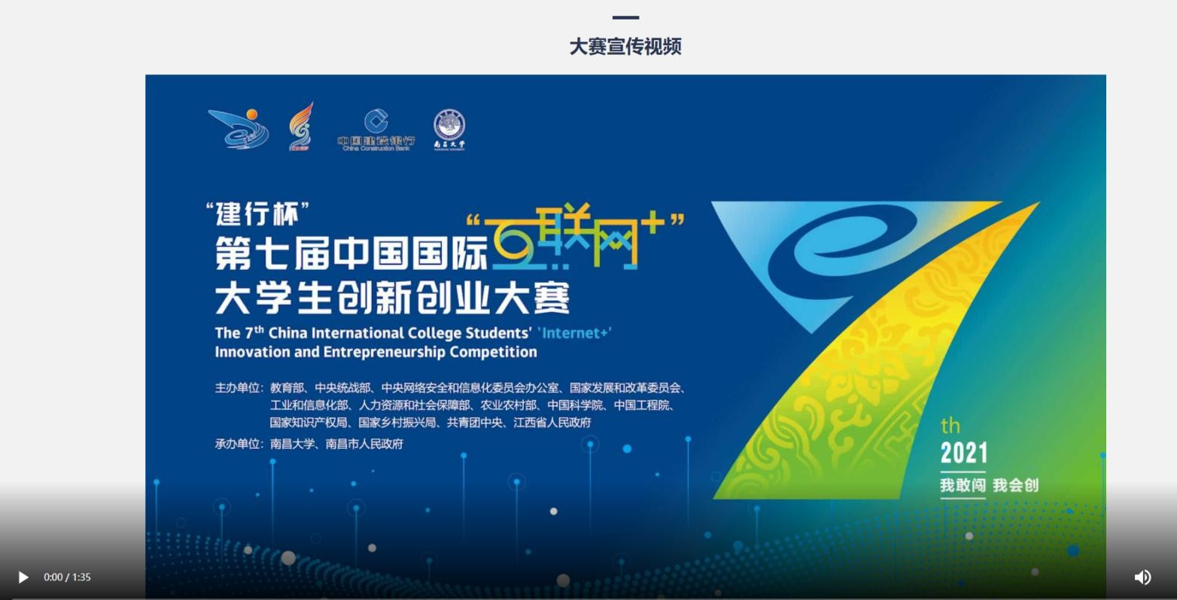

第四屏为大赛的官方宣传视频，该版块将实时更新大赛最新的宣传视频。**第五屏：**

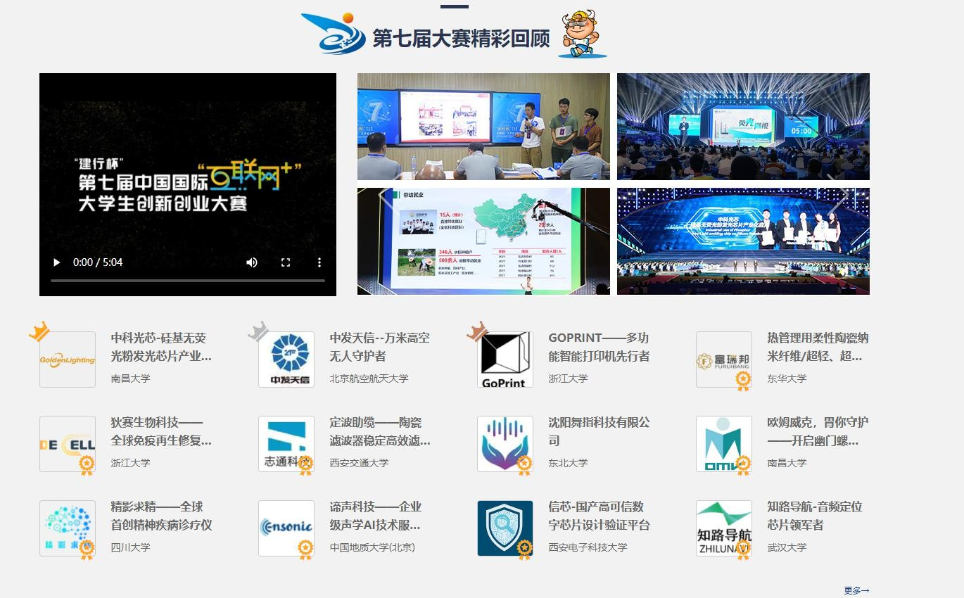

第五屏为往期大赛精彩回顾页面，展示上一届大赛获奖项目，宣传视频等资料。该页底部留有官网和大赛的微信公众号。

2、寻找项目-项目列表、搜索页

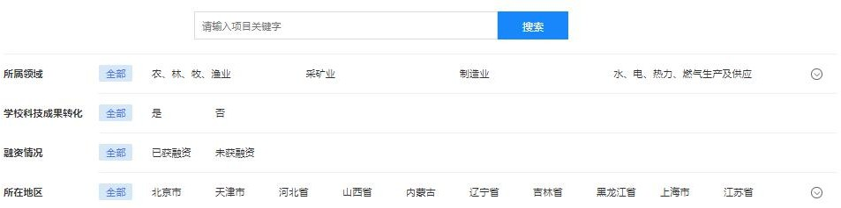

该页展示在本站创建项目并通过审核的创业项目，设置有搜索框、选择筛选项两种方式进行筛选需要查找的项目。筛选项包括以下内容：所属领域、学校科技成果转化情况、融资阶段、所在地区（地区为省份级别）。点击项目列表中某个项目则跳转进入查看项目详情（注册成为创业者或专家方可查看）。

3、项目详情页

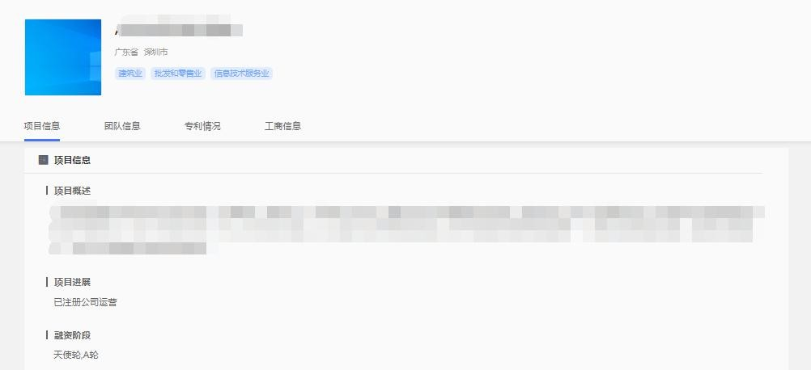

项目详情页根据不同的用户身份角色查看的内容有所不同，角色分别设置有：创业者、专家。不同角色将浏览到不同内容的项目信息。创业者仅可查看到项目基本信息（项目概述、项目进展、融资阶段）；针对专家，若您的项目隐私设置为保密，则专家仅可查看到项目基本信息（项目概述、项目进展、融资阶段），若您的项目隐私设置为公开，则专家可查看到项目概述、项目进展、团队成员（基本信息）、融资情况、工商注册等部分信息。

# 三、 登录注册、成为创业者

1、 登录页面，填写账号（注册账号使用的手机号、身份证号、邮箱）、密码、验证码进行登录。

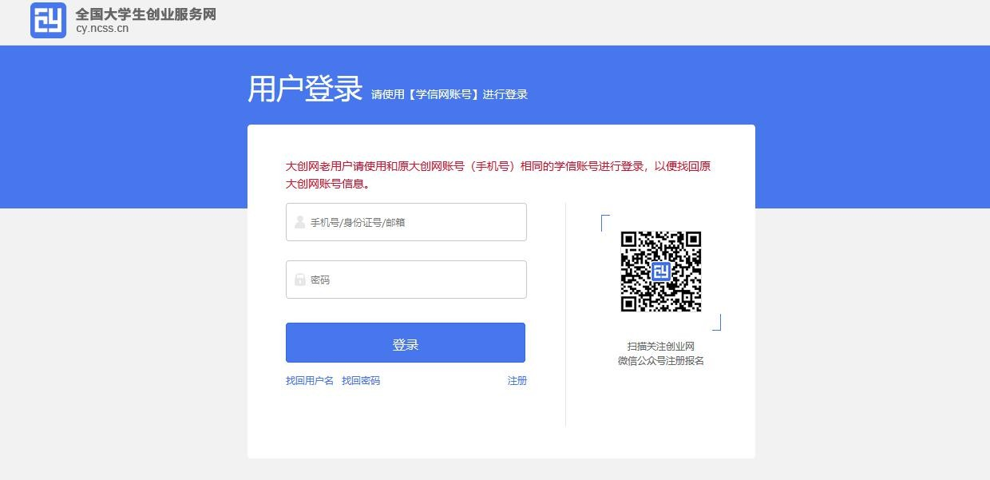

若忘记密码，则点击“找回密码”跳转到找回密码页面，若未注册则点击“注册”按钮跳转到用户注册页面。

2、用户注册页面

填写相应信息，进行注册。注册成功后点击“立即登录”返回登录页面，登录后弹出以下页面：

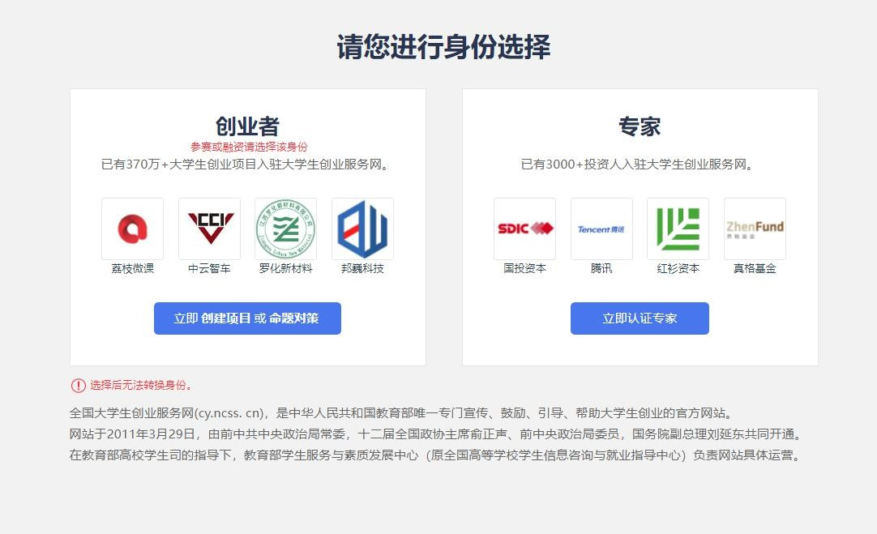

注册成功后可进行身份选择：创业者（点击“立即创建项目”，参赛请选择该身份）或专家（点击“立即认证专家”）。**请参赛者务必点击“立即创建项目”成为创业者，勿选择“立即认证专家”。请注意：身份选择前请再次确认所选身份，身份**

# 选择后将无法进行身份转换。

**四、学生-个人中心相关页面（主、红、职赛道报名流程）** 1.立即创建项目（学生）-完善个人信息

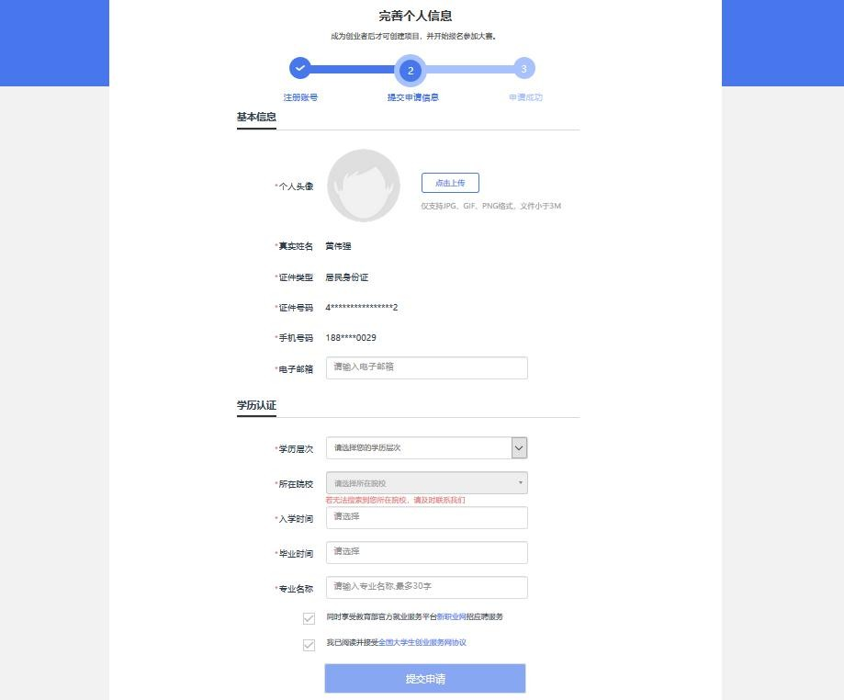

选择“创业者”身份，点击“立即创建项目”后，需完善个人信息并进行学籍学历信息验证（提交申请后，个人中心显示 “学籍校验未通过”则无法进行报名参赛、报名“青年红色筑梦之旅”活动等其他操作）。填写的相关信息如上所示，包括：

个人头像、电子邮箱、学历层次、所在院校、入学时间及毕业时间、专业名称。**若无法搜索到您所在院校，请联系所在院校负**

# 责大赛的老师，由所在院校联系省级负责人，并由省级负责人统一联系大赛组委会，由大赛组委会统一处理。

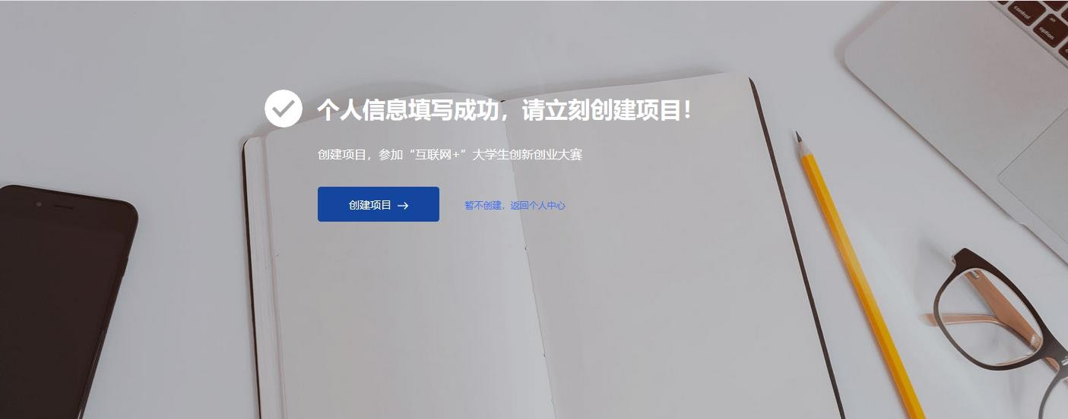

个人信息填写成功后，可点击“创建项目”，进行项目的创建、报名参赛等操作，也可选择暂不创建，返回个人中心。 2.学生的个人中心

# 我创建的

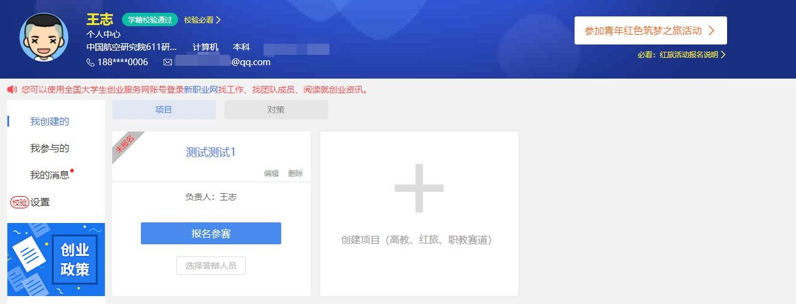

用户可以在“我创建的”—“项目”中查看已经创建的创业项目（点击“报名参赛”，填写参赛信息并确认提交，完成报名参赛），如果未创建项目则可点击“创建项目”进行创建。

**请注意：1.一个创业者账号可创建三个项目，但仅允许一个项目报名参赛（所创建项目名称不可与库内其他项目名称重复），**

**且创建者需为项目团队负责人。在报名系统未关闭期间可自由编辑、修改项目相关信息。2.项目一旦创建完成将无法修改项目名称，如果需更改项目名称，要删除项目重新创建。（如果项目已通过审核进入校赛或者省赛，删除后项目会退回到待审核状态，请谨慎操作。删除项目前须及时和学校或者省里联系，以便在删除项目后，重新申报的项目可以再次进行审核，以免影响**

**项目参赛）。**

* + **查看项目详情：**

个人中心点击项目名称，可以查看项目参赛信息、项目基本信息、团队信息、融资情况、工商信息、专利情况、论文发表、项目所获奖项、软件著作权、作品著作权、注册商标等信息，并可下载查看已上传的项目计划书、公司版财务报表或社会组织版财务报表等附件。

# 新建项目

第一步：填写项目必填信息

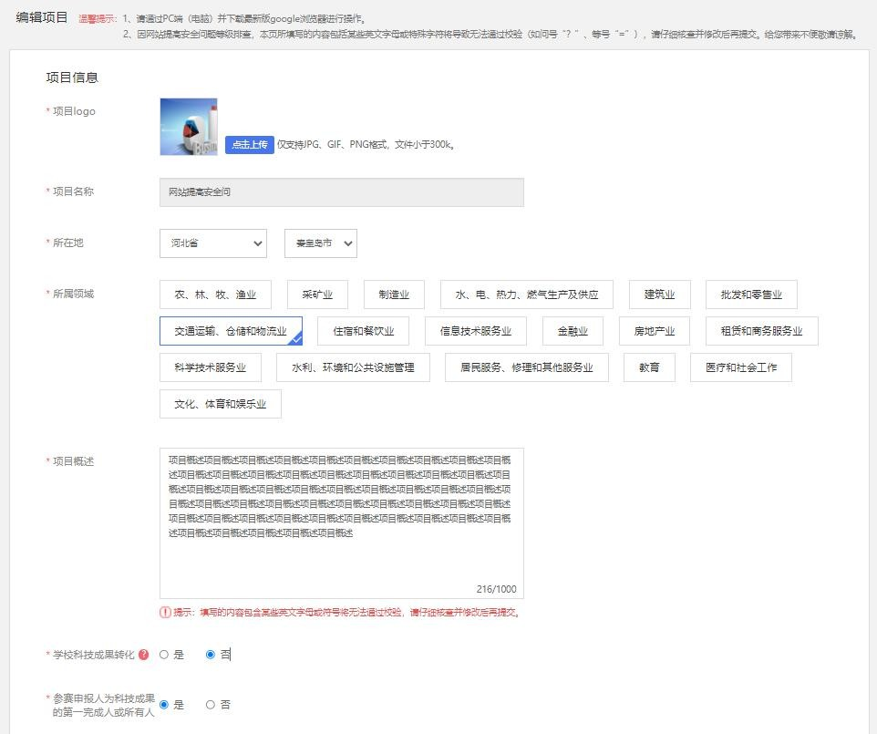

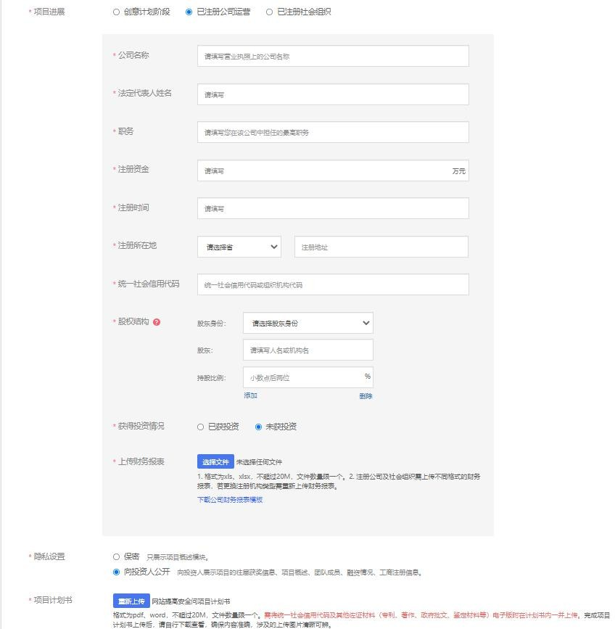

# 请注意：1.若已注册公司，当填写股东身份时，在校及毕业 5 年内的毕业生请选择“学生”身份。并确保所填信息真实有效。2.已注册公司或社会组织的项目须上传公司版财务报表或社会组织版财务报表，并请按照系统下载的模板及要求进行填写。

第二步：填写项目其他信息

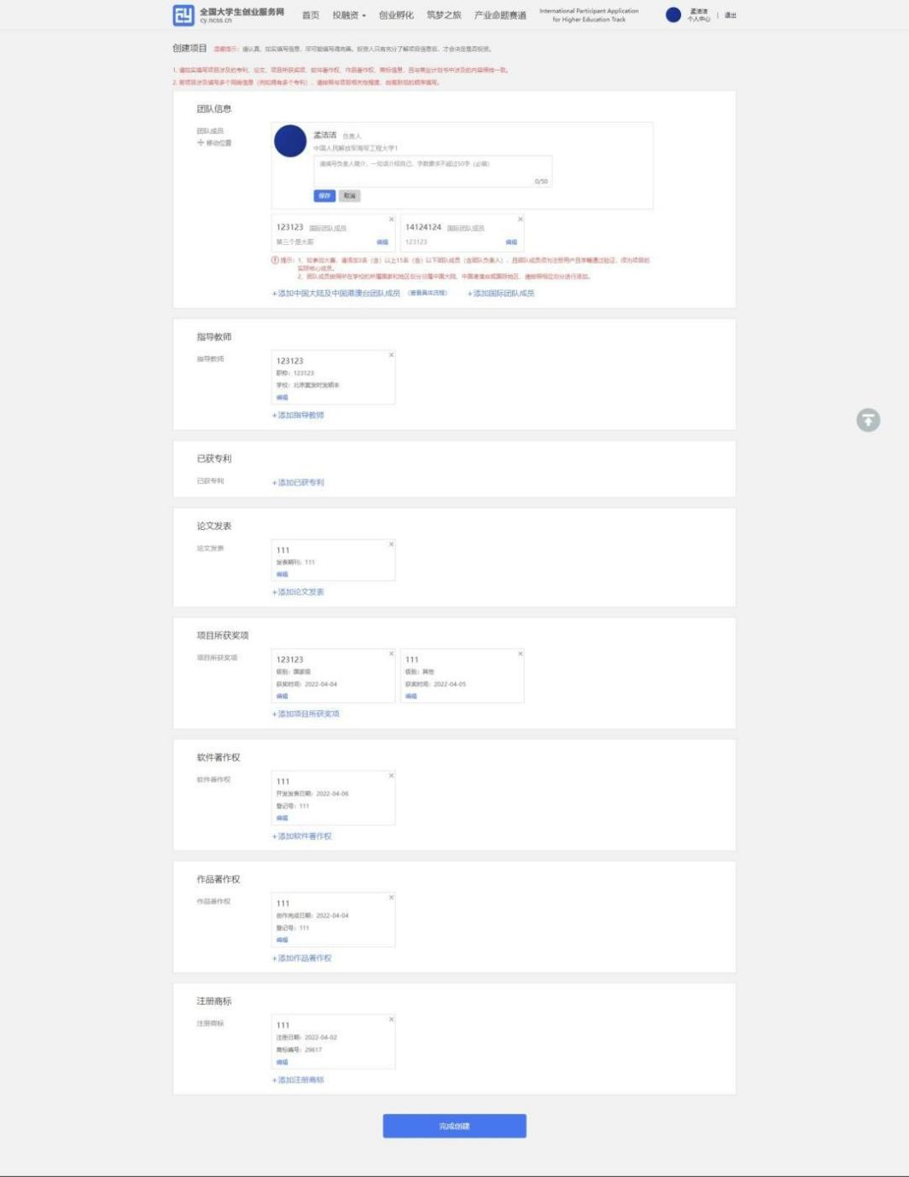

完成第一步填写项目必填信息后进入第二步，添加项目的团队成员（按照**所在院校的所属国家和地区**划分归属中国大陆、

港澳台或国际团队成员，中国大陆及港澳台地区的团队成员通过邀请方式添加，详见P19 页；对于国际团队成员需填写其详细信息进行添加，详见P21 页）、指导教师、已获专利、论文发表、项目所获奖项、软件著作权、作品著作权、注册商标信息。如不填写直接点击“完成创建”即可创建成功创业项目。

**请注意：1.如需报名参加大赛，成功邀请的团队成员至少为 3 人，不多于 15 人（含团队负责人），须为项目的实际核心**

**成员。2.请如实填写项目涉及的专利、论文、项目所获奖项、软件著作权、作品著作权、商标信息，且与商业计划书中涉及的内容保持一致。**

**（一）添加项目团队成员**

**邀请中国大陆及中国港澳台地区团队成员具体流程**

第一步：完成注册及学籍校验操作。中国大陆及中国港澳台地区的团队成员需首先在全国大学生创业服务网

（[https://cy.ncss.cn](https://cy.ncss.cn/)）上进行注册（其账号与学信账号通用），并验证个人学籍信息。

第二步：邀请团队成员。团队负责人登录全国大学生创业服务网，在添加团队成员版块搜索团队成员“姓名+手机号”进行添

加（被邀请的团队成员须为注册用户且完成以下步骤：登录大创网-选择创业者身份-完善个人信息-通过学籍校验。）注意：务必请团队负责人搜索并添加团队成员。

第三步：团队成员完成“确认邀请”操作。团队负责人邀请团队成员后，需要相应的团队成员关注“全国大学生创业服务网”微信公众号，点击菜单栏进入“我的消息”页完成确认操作，方可邀请成功。流程如下：

1. 关注公众号：关注“全国大学生创业服务网”微信公众号。



1. 微信绑定：进入微信公众号后，输入关键词“微信登录”，公众号将自动回复登录入口，完成学信网账号与微信账号绑定流程并保持登录状态。
2. 完成“确认邀请”：退出上述“微信绑定”页面，重新进入“全国大学生创业服务网”公众号，点击菜单栏进入“我的消息”页完成确认邀请操作。

第四步：团队负责人查看邀请回复，团队负责人关注“全国大学生创业服务网”微信公众号，点击菜单栏进入“我的消息”页，

可查看团队成员邀请回复（接受/拒绝）。具体流程如下： 1.关注公众号：步骤同上。

1. 微信绑定：步骤同上。
2. 查看邀请回复：点击菜单栏进入“我的消息”页进行查看。

# 添加国际团队成员

请按照国际团队成员所在院校的所属国家添加相应信息，包括姓名（英文填写）、国籍、高校、高校所在国家、专业、学历层次、入学时间、毕业时间、手机号、电子邮箱。

请注意：1.国际团队成员姓名使用英文填写，其余信息请均使用中文填写。2.若添加的国际团队成员为中国学籍学历，请按照添加“中国大陆及中国港澳台团队成员”流程进行添加。

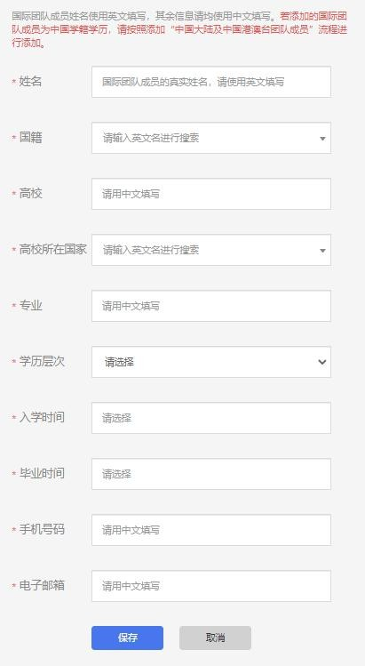

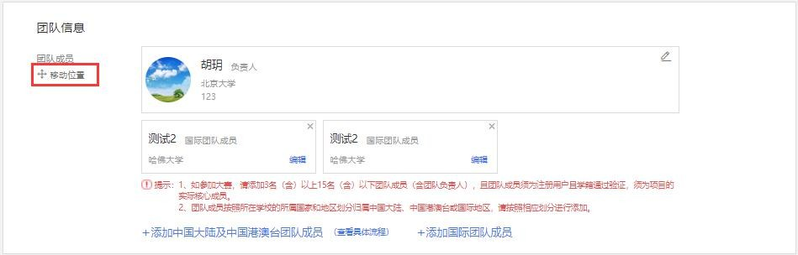

团队成员添加完毕后，可点击“移动位置”排序。请注意：团队成员的顺序调整将在 7 月 31 号关闭报名系统后同步禁止操作。

# （二）添加指导教师

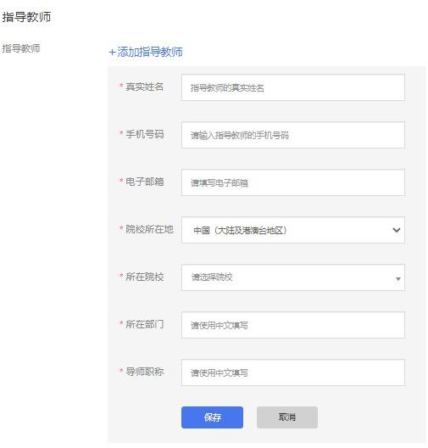



请注意：1.不要求团队一定要有指导教师，可以不填写。2.指导教师添加完毕后，可点击“移动位置”排序。3.指导教师顺序调整将在 7 月 31 号关闭报名系统后同步禁止操作。

# （三）添加知识产权等信息（无则不填）

若项目涉及拥有以下知识产权信息或曾获国家级、省部级等奖项，须进行填报。

1. 已获专利，填写内容包括：专利国别、公开(公告)号、专利标题、专利类别、专利申请号、当前申请(专利权)人、获得时间、预估到期日、第一发明人、其他发明人。
2. 论文发表，填写内容包括：论文名称、发表期刊、DOI 号、是否有共同第一作者情况、第一作者、其它作者。
3. 软件著作权，填写内容包括：软件名称、著作权人、权利取得方式、开发完成日期、开发发表日期、权利范围、登记号。
4. 作品著作权，填写内容包括：作品名称、作者、创作完成日期、首次发表日期、作品类别、登记号。
5. 注册商标，填写内容包括：国际分类号、商标名称、注册人、注册日期、有效期至、商标编号。
6. 项目所获奖项，填写内容包括：奖项名称（例如：国家自然科学奖一等奖、重庆市技术进步奖一等奖）、获奖项目名称、级别（国家级、省部级、其它）、获奖人、获奖时间。

# 我参与的

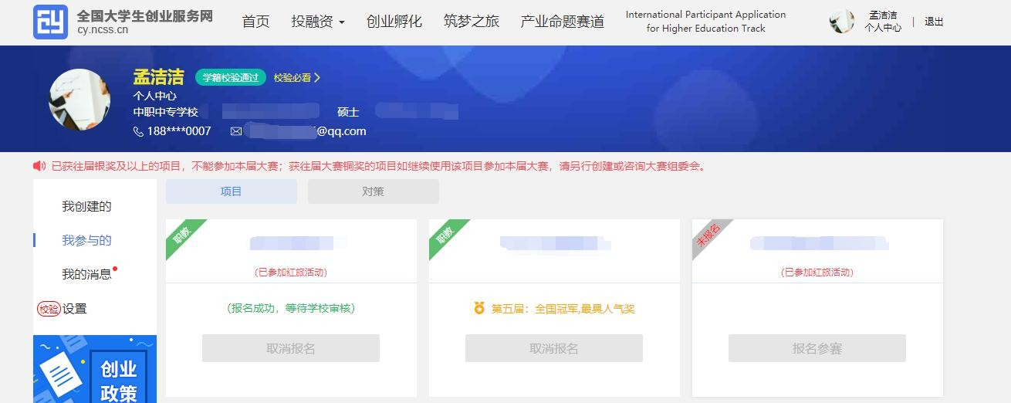

中国大陆及中国港澳台地区的团队成员用户可以在“我参与的”—“项目”里查看自己参与的创业项目，但不可以进行报名参赛/取消报名等其它操作。

# 报名红旅活动

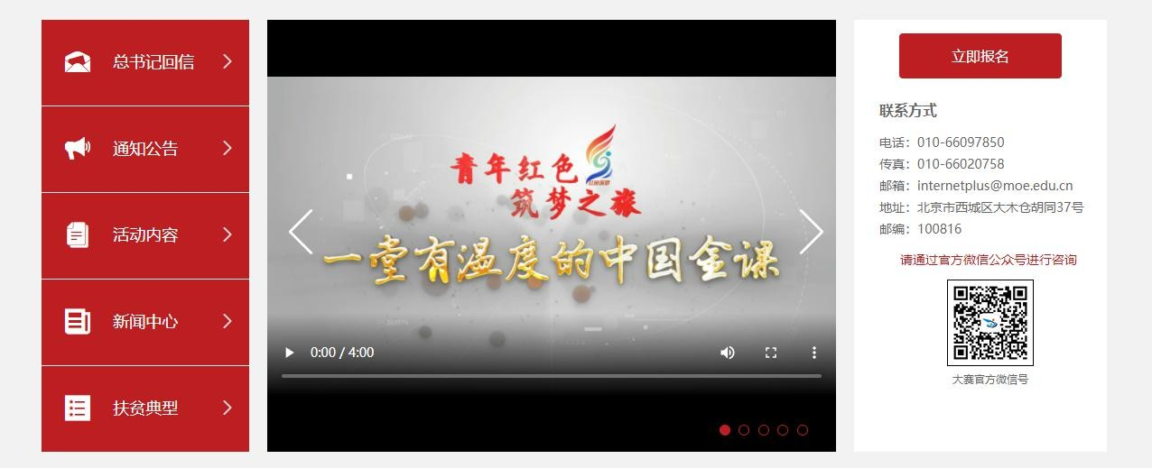

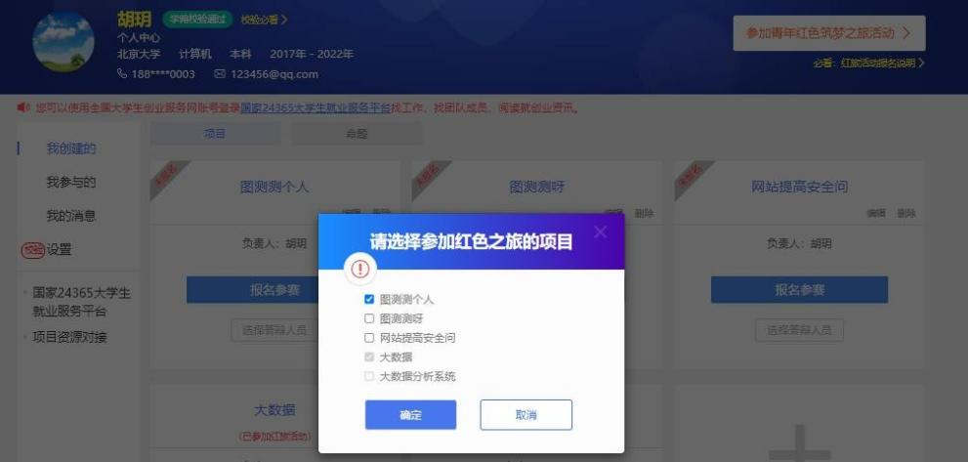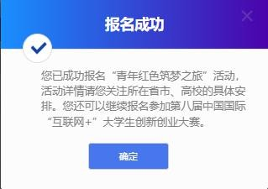

通过首页导航键“筑梦之旅”进入报名页面或进入个人中心点击“参加青年红色筑梦之旅活动”报名红旅活动，并点击“立

即报名”报名红旅活动。勾选相应项目，点击确定后即完成“青年红色筑梦之旅”报名。活动详情请关注所在省市、院校的具体安排。若需取消报名参加“青年红色筑梦之旅”活动，如下图，再次点击“参加青年红色筑梦之旅”活动，**勾除**该项并点击

# 确定后即可取消报名。在全国大学生创业服务网上创建的项目（除产业命题赛道），均可报名参加“青年红色筑梦之旅”活动。

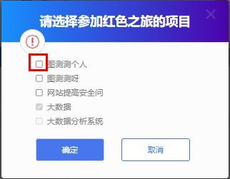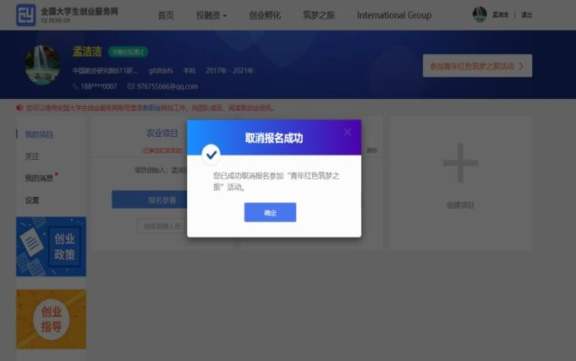

* **报名参赛**

完成项目的创建后即可报名参赛，需选择参赛赛道、参赛组别及参赛类别，如下图，选择完成后点击“确认参赛”即可进入参赛的审核环节（项目报名完成后，由团队负责人所在院校进行审核）。请注意：1.填写报名参赛信息后，如该项目不符合

所报赛道及组别的相应要求，则无法提交参赛，系统会对项目不符合要求的信息进行提示。请按照参赛要求重新填写或更换其

他赛道、组别。2.选择“青年红色筑梦之旅”赛道的项目需已报名参加“青年红色筑梦之旅”活动。

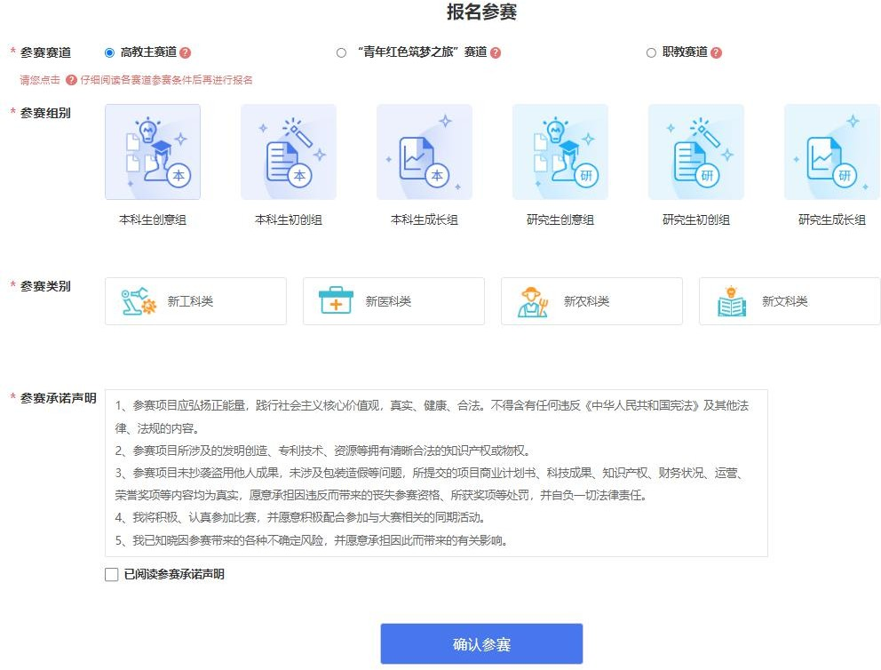

**请注意：报名参赛后团队负责人如进行账号的注销、变更操作，项目信息将自动删除，如要进行账号注销和变更请在报名参赛**

**前进行操作。**

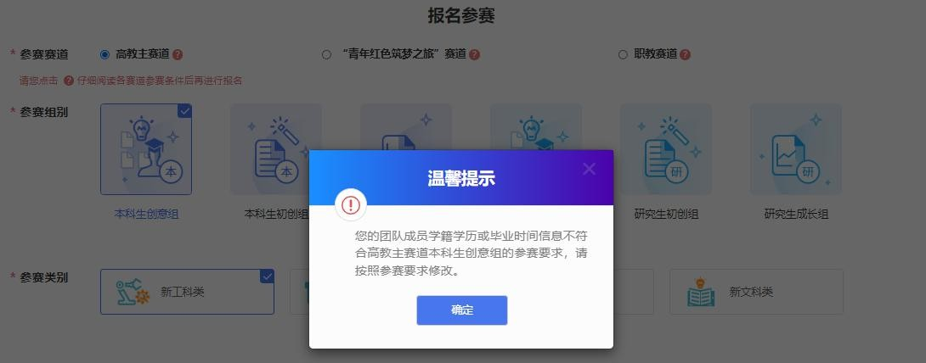

**请仔细阅读各赛道参赛条件后再进行报名，若您填写的项目信息不符合所报赛道及组别的参赛要求，您将无法报名。**

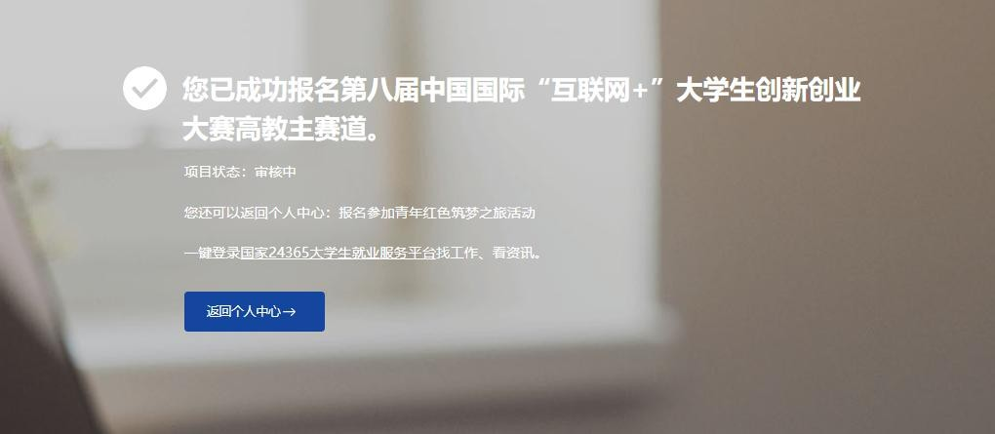

报名成功后，项目即进入“等待学校审核”状态，如有疑问，请联系学校跟进审核情况，避免影响参赛。可在个人中心“本届大赛参赛项目进度”处查看项目状态（见下图）。

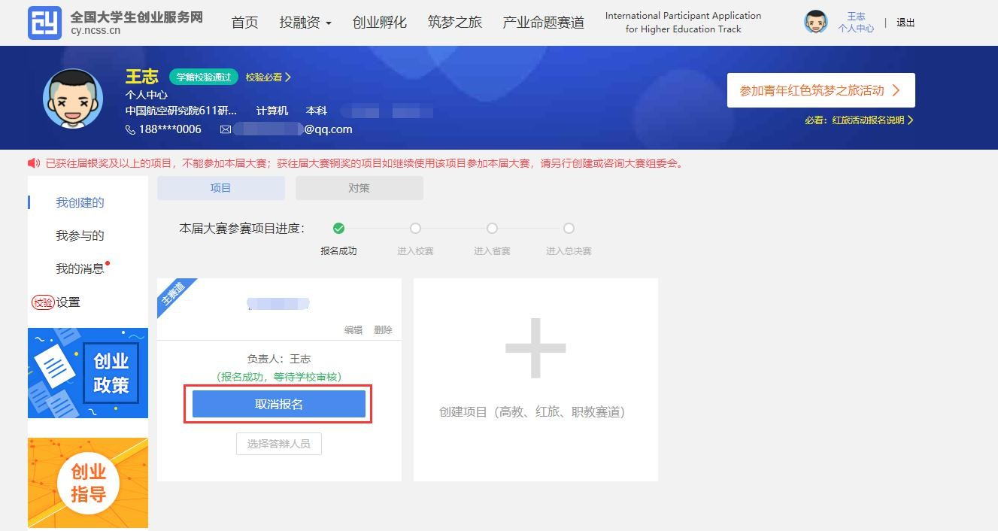

报名参赛后，如需更改项目的参赛信息（参赛赛道、参赛组别、参赛类别），请进入个人中心的“我创建的”—“项目”中点击该项目标签中的“取消报名”（如上图）后，重新报名参赛。**请注意，已报名参赛项目可能已经通过校级、省级审核，所以请在“取消报名”前，联系所在院校及省市，以免影响项目参赛。**

# 我的消息

查看各类通知消息。**团队负责人**可能收到如下信息：团队成员回复邀请的提醒信息；**团队成员**可能收到如下信息：团队负责人邀请团队成员加入的提醒信息、团队负责人删除团队成员的提醒信息。

# 个人设置

**个人中心的“设置”版块可修改个人头像、密码。其他个人信息修改时需同时通过学籍学历验证方可修改。一旦项目报名参赛，个人信息不可修改，如需修改请点击“取消报名”操作或删除项目。注意：**完善个人信息时若未通过学籍学历校验（个人中心左上角出现红底白字“学籍校验不通过”字样），**请点击“校验必看”查看学籍校验不通过处理办法**，然后点击“设置”，重新填写学籍学历信息提交校验（填写信息需与学信档案信息保持一致方可通过验证）。

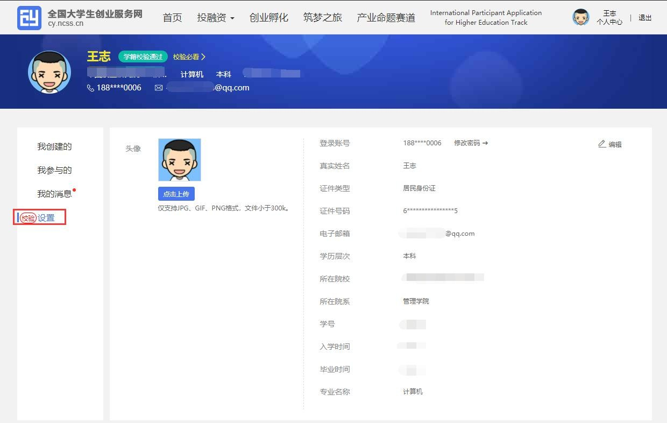

**五、产业命题赛道报名**

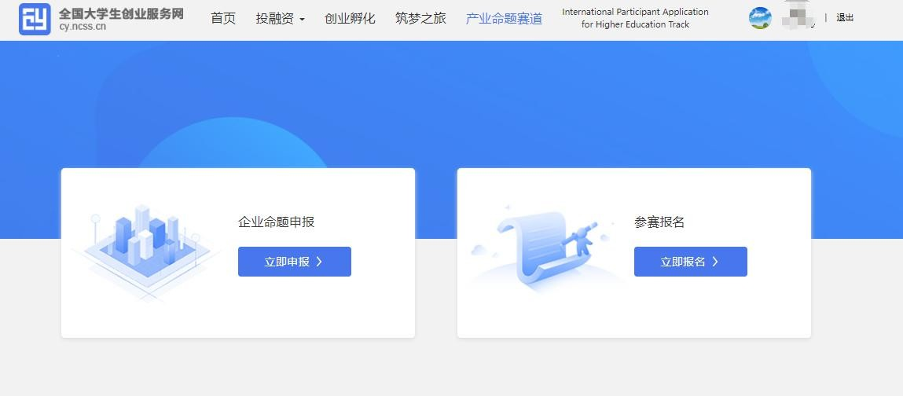

**产业命题赛道报名通道暂未开启，敬请期待。**